- 閉合トラバースの計算
TriPodを立ち上げると[現場管理リスト]が開かれます。ここではリストの [２００８年サンプルデータ] をクリックします。
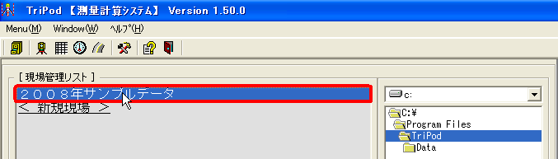
- [現場管理リスト]の[閉じる]ボタンをクリックします。
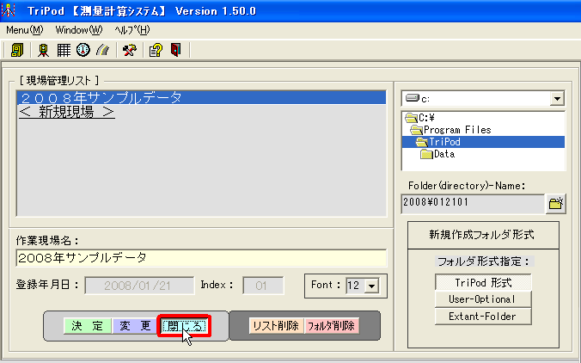
- [トラバース計算] をクリックします。
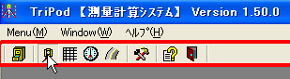
- 登録されている既知点座標を使うので[座標データ参照] をクリックします。
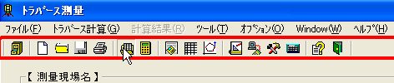
- [ファイルを開く] リストの [基準点.Zhy] を選択し、[開く]をクリックします。
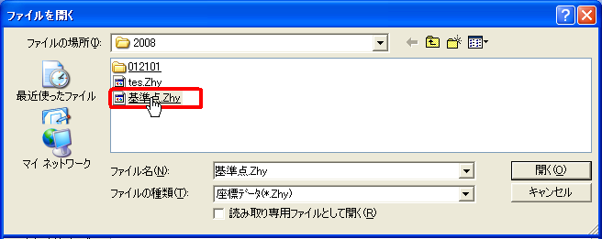
- [【 測量現場名 】] グループの [現場名]と[備考]を入力します。
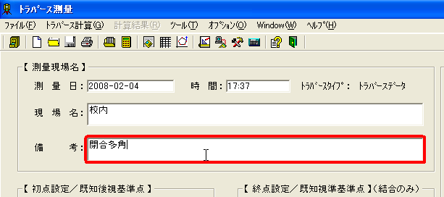
- [既知後視点]の▼をクリックしますと点名リストが開かれます。リストの [N] をクリックしますとX座標、Y座標が座標ファイルから呼ばれて表示されます。
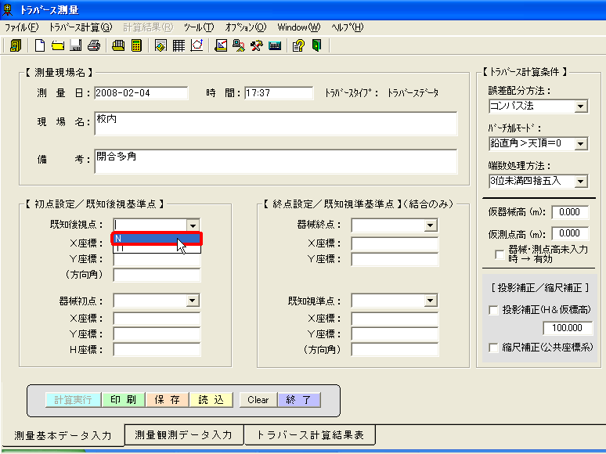
※結合、開法、閉合、放射トラバースはデータの入力方法によって区別されます。
この画面では[器械終点][既知視準点]を入力することにより結合トラバースの計算になります。
※トラバース計算条件についてはhttp://www.e-tripod.net/のサポートへお願いします。ここは作者のホームページです。
- 上に習って、 [器械初(始)点T1]、｢器械終点T1｣、｢既知視準点N｣を入力します。
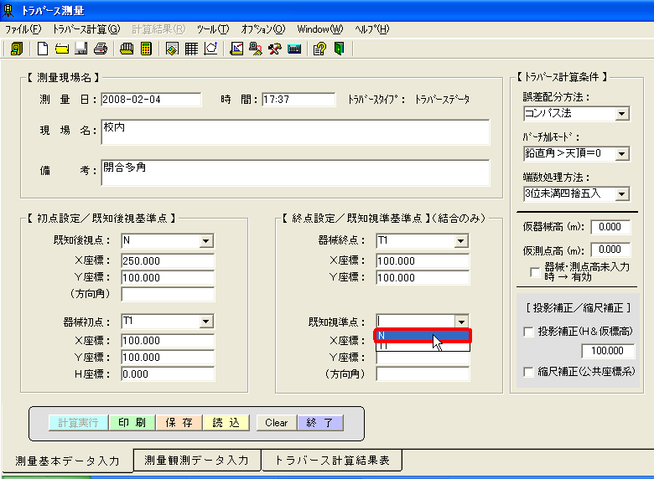
- [測量観測データ入力]タブ をクリックします。
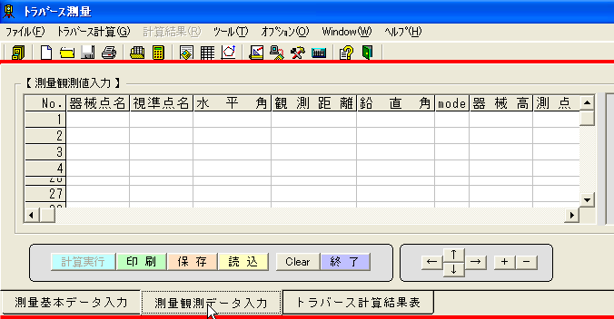

- 観測データを入力していきますと右側の作図ウインドに自動的に図化されていきます。
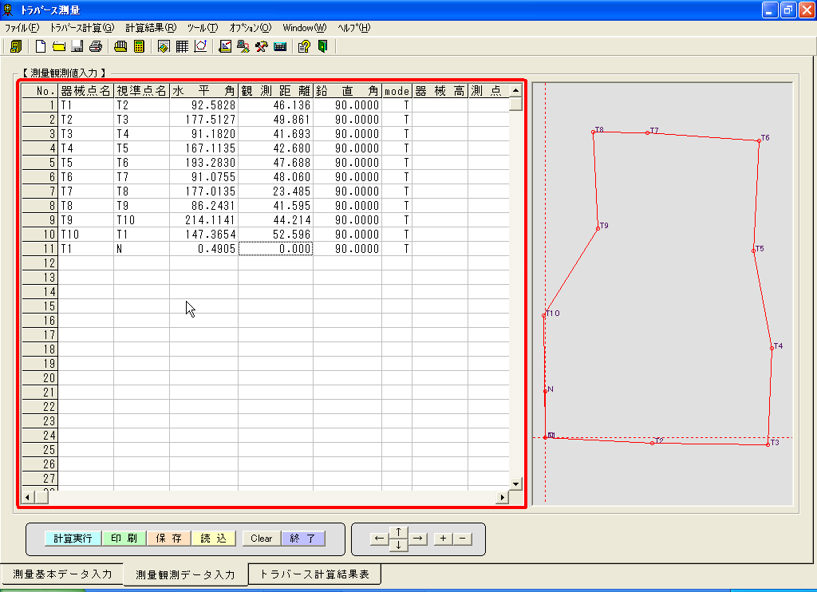
※角度について、92.5828は92°58‘28“となります。
※[器械点名][視準点名][mode]の組み合わせで閉合、結合、開放、放射などになります。
※modeについて、T=閉合または結合､O=開放､K=放射､B=器械移動後視点
※つまり､ひとつの計算の中に閉合、結合、開放、放射を混ぜて計算することが出来ます。(一般にこういうやりかたを行っているかは不明ですが)
※鉛直角、器械高、測点高(視準高)を入力することにより、間接水準の計算も同時に出来ます。
※「種境界標」｢備考｣も同じ行の右側に隠れていますが両方ともプルダウンメニューになっています。
- 入力が終わりましたら、[計算実行]ボタンをクリックします。
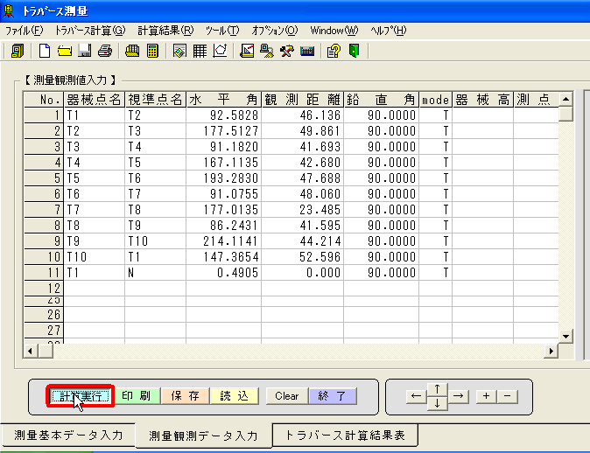
- 誤差や精度の結果を見てOKならば[保存]ボタンをクリックします。
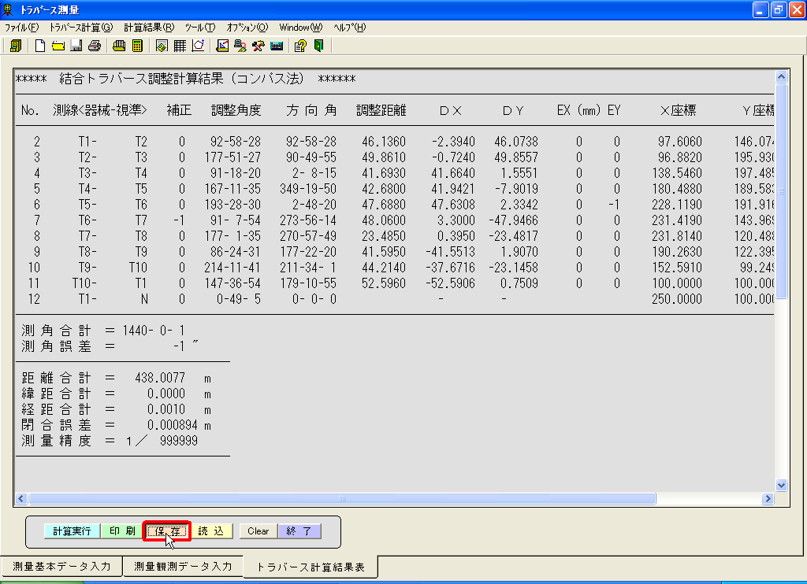
- ファイル名を入力して、[保存]ボタンをクリックします。
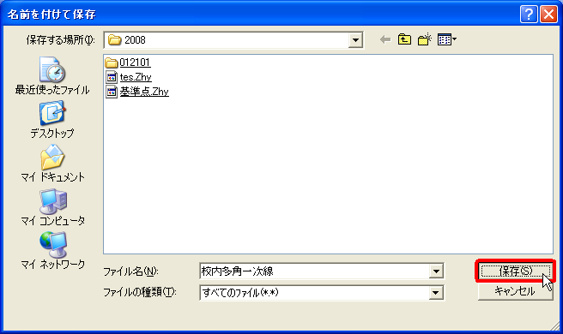
- [以下のファイル名で、測量計算結果をファイル保存しますか。]
校内多角一次線.mnd
校内多角一次線.sim
校内多角一次線.zhy
校内多角一次線.jwc
メッセージボックスで [はい] ボタン をクリックします。
（[いいえ]をｸﾘｯｸすると、保存ﾌｧｲﾙ名を変更します。）
- [印 刷] ボタン をクリックします。
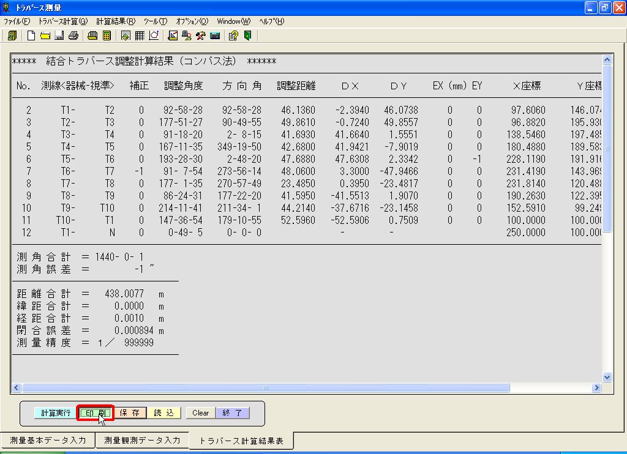
- [印刷の向き]を[横]にします。
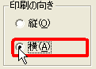
- [OK] ボタン をクリックします。
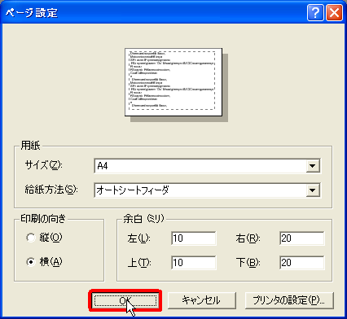
- ＜閉・結合トラバース調整計算データ＞ウインドで[はい]ボタンをクリックします。
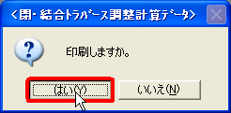

- [印刷開始] ボタン をクリックします。
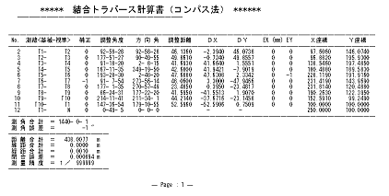
- ＜トラバース計算結果＞ウインドで [はい] ボタン をクリックします。
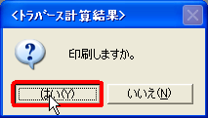
- [印刷開始] ボタン をクリックします。
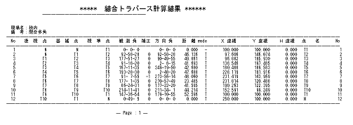
- [終了] をクリックします。
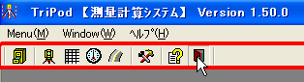
- メッセージボックスが表示されます。[はい]ボタンをクリックします。
（[いいえ]をｸﾘｯｸすると、保存ﾌｧｲﾙ名を変更します。）
